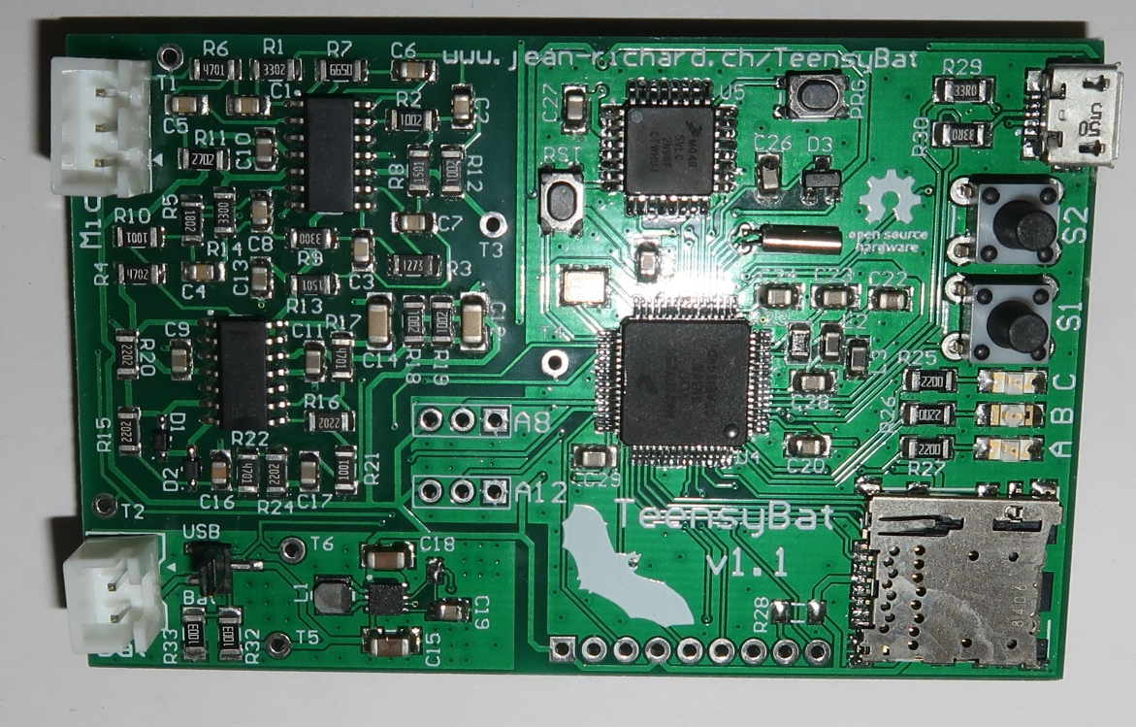

**Micro-USB**

Jumper-Position Batterie

LEDs:

C: Leuchtet, wenn ein Ruf erkannt wird. Nach dem Einschalten kurz zwei Finger aneinander reiben, um zu prüfen, ob das Gerät funktioniert.

A: Leuchtet bei einem Fehler.

B: Leuchtet aktuell, wenn auf die SD-Karte zugegriffen wird (zum Beispiel nach dem starten um die erste Datei zu initialisieren)

Micro-USB:

* Software Update
* Konfiguration
* Ev. später: Daten direkt auslesen (anstelle von Karte herausnehmen)

Taster (S1 und S2)

* Wenn beim Einschalten beide Taster gedrückt sind (vor dem Einschalten drücken und gedrückt halten) wird die SD-Karte neu formatiert (alle Daten gelöscht).